EXCELENTÍSSIMO SENHOR DOUTOR JUIZ DE DIREITO DA 7ª VARA CÍVEL DA COMARCA DA CAPITAL/SC.

Autos n. 0000452-52.1999.8.24.0082

RENATO HERCÍLIO BERTOLDI e VERA MARIA ROCHA VASCONCELOS BERTOLDI, já qualificados nos autos da ação de reintegração de posse n. 0000452-52.1999.8.24.0082, proposta por VALTER ANTONIO CONTI, vêm, respeitosamente, à elevada presença de Vossa Excelência, por seu advogado signatário, em atenção à intimação do evento 247, com fundamento no art. 1.022, II, do CPC, opor EMBARGOS DE DECLARAÇÃO, com pedido de efeitos infringentes, em face da sentença do evento 246, por identificar omissões capazes, inclusive, de alterar a conclusão a que chegou a r. sentença, pelos motivos de fato e de direito a seguir expostos.

I – DA PRIMEIRA OMISSÃO DA DECISÃO EMBARGADA: Sentença que não abordou (omissão) a preliminar de perda superveniente do objeto da demanda, deduzida em sede de alegações finais.

- Ao julgar parcialmente procedente a demanda, sob as premissas de que o autor teria comprovado a “sua condição de proprietário e possuidor do imóvel em litígio” e “O esbulho praticado pela ré também ficou demonstrado pelo laudo pericial produzido nos autos”, a sentença ora embargada determinou “a reintegração da parte autora na posse do imóvel objeto do litígio” (evento 246).
- Contudo, ao decidir dessa forma, o r. decisum claramente deixou de apreciar (omissão) a relevante preliminar de perda superveniente do objeto da demanda, arguida em sede de alegações finais (evento 243).
- Naquela peça, os embargantes informaram que, após diligenciar sobre a matrícula atualizada do imóvel que sustenta o pedido de reintegração de posse do autor (n. 8.898), foi constatado que “o demandante alienou o bem à CARLESSI ENGENHARIA COMÉRCIO E CONSTRUÇÕES LTDA.” (evento 243, ALEGAÇÕES1, p. 5).
- Vale colacionar o trecho da matrícula atualizada que certifica essa alienação (R4 da Matrícula n. 8.898 – evento 243, MATRIMÓVEL2):
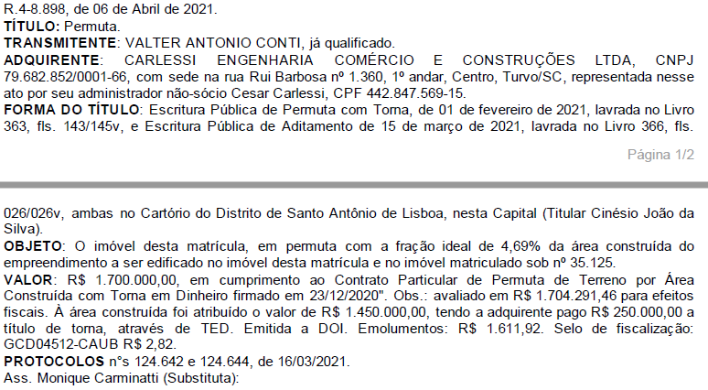

- Na sequência, os embargantes explicaram que “o autor não é mais proprietário nem possuidor do imóvel objeto do litígio, de forma que, além de deixar de possuir legitimidade para figurar no polo ativo da demanda, não possui mais interesse em pleitear, em nome próprio, eventual direito que, atualmente, é de terceiro (arts. 17 e 18 do CPC)” (evento 243, ALEGAÇÕES1, p. 5).
- Nas alegações finais, os embargantes também registraram que o art. 1.210 do CC e o art. 560 do CPC são categóricos em assegurar somente ao possuidor do imóvel o direito de reivindicar a reintegração de posse, razão pela qual a jurisprudência firmou o entendimento de que, “Ocorrida a alienação do imóvel no curso da ação de reintegração de posse, deve ser reconhecida a perda superveniente do objeto da demanda, o que leva à extinção do feito” (TJMG, AC n. 5002663-93.2018.8.13.0153, rel. Des. Marco Antônio de Melo, 18ª Câmara Cível, j. em 30.8.2022 – grifou-se).
- Esses argumentos, no entanto, não foram considerados, retratando clara omissão da decisão ora embargada, que impõe o devido enfrentamento e esclarecimento quanto a estes pontos, que são capazes de modificar a conclusão adotada pela r. sentença do evento 246.
- Além disso, Excelência, em sede de alegações finais, os embargantes também expuseram que, no final do ano passado, foram notificados sobre a retificação da matrícula n. 62.075 (evento 246, MATRIMÓVEL3), concluída em 7.12.2022, que unificou as matrículas nºs. 8.898 (que sustenta esta ação) e 35.125.
- Foi explicado, em seguida, que essa retificação comprovou que o terreno que era do autor não é contíguo ao dos réus, conforme memorial descritivo e planta do processo de retificação (evento 246, ANEXO4), circunstância fática de vital relevância que também acabou não sendo analisada (omissão) pela r. sentença embargada.
- Assim, o r. decisum embargado demanda esclarecimentos quanto a essas questões, que, uma vez acolhidas, conduzem à alteração da conclusão adotada por Vossa Excelência, sobretudo porque dizem respeito ao reconhecimento da perda superveniente do objeto da demanda, com a consequente extinção do feito, pois restou comprovado que “o autor não é o proprietário atual do imóvel envolvido no litígio (matrícula n. 8.898) e que esse terreno não faz divisa com a propriedade dos réus” (evento 243, ALEGAÇÕES1, p. 6).

II – OMISSÃO/ERRO DE PREMISSA DA R. SENTENÇA EMBARGADA: Decisum que deixou de considerar (omissão) a conclusão do laudo pericial de que a área objeto do litígio não está inserida na matrícula n. 8.898, que sustenta a lide.

- Além das omissões antes mencionadas, constata-se que a r. sentença embargada também não considerou (omissão) os pontos conclusivos do laudo pericial, especialmente aqueles apontados em sede de alegações finais, que conduzem à conclusão diametralmente oposta à que chegou o r. decisum mencionado.
- Nas razões finais, os embargantes expuseram que o laudo pericial foi conclusivo no sentido de que a “Matrícula n. 10.576, que originou a matrícula do autor (n. 8.898), e da sua retificação, realizada em 1991, confrontada com ‘a planta de levantamento arquivada no 1ºRI que serviu para a sua retificação, revela a existência de diferenças e incorreções que ocorrem exatamente no trecho de prolongamento da Rua Paula Ramos’. (evento 141, LAUDO360)” (evento 243, ALEGAÇÕES1, p. 8).
- Os embargantes também apontaram o fato de que o laudo pericial certificou que, “diante ‘das incongruências apontadas, tanto o desenho de fls. 15 [evento 141, INF16] quanto a descrição feita no título do terreno do requerente, descrevem confrontações e medidas que não puderam ser restituídas em campo e, também, com algumas diferenças entre si’ (evento 141, LAUDO361)” (evento 243, ALEGAÇÕES1, p. 8).
- Foi registrado, ainda, nas alegações finais, que o laudo pericial constatou “que a descrição que consta na matrícula do requerente (n. 8.898) ‘não menciona confrontação com Renato Hercílio Bertoldi nem com seus antecessores’ (evento 141, LAUDO361)” (evento 243, ALEGAÇÕES1, p. 8).
- E os embargantes registraram, por fim, o fato de que o laudo pericial concluiu que “as ressalvas feitas para restituir os títulos em campo indicam que a Matrícula n. 8.898 de Valter Conti NÃO INCORPORA a área em litígio, a qual é remanescente da matrícula n. 10.576 de Alfredo Westphal” (evento 141, LAUDO368)” (evento 243, ALEGAÇÕES1, p. 8/9).
- Vejamos esse trecho do laudo pericial (evento 141, LAUDO368):
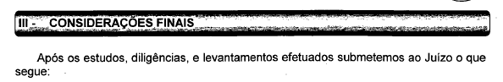
[...]
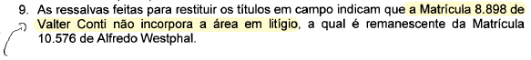
- Essas conclusões do laudo pericial, no entanto, não foram abordadas (omissão) pela r. sentença embargada, o que impõe o devido esclarecimento, pois também conduzem à modificação da conclusão adotada por Vossa Excelência, em especial porque reconhecem que a matrícula imobiliária que fundamenta a ação possessória “não incorpora a área em litígio”.

III – REQUERIMENTOS

- Ante o exposto, os embargantes requerem:

- a intimação do autor/embargado para se manifestar sobre o presente recurso integrativo, com efeitos modificativos, e os documentos juntados aos autos com as alegações finais (evento 243), sobretudo no que diz respeito à alienação do imóvel objeto da lide;
- o acolhimento dos embargos de declaração para que, uma vez supridas as omissões apontadas (art. 1.022, II, do CPC), sejam conferidos os efeitos infringentes para:
b.1) reconhecer a perda superveniente do objeto da demanda, extinguindo o feito, diante da constatação de que o demandante não é o proprietário do tereno e de que o imóvel objeto da lide não faz divisa com o dos embargantes;
b.2) reconhecer a improcedência da demanda porque, conforme as conclusões expostas no laudo pericial, destacadas no tópico II deste recurso, a matrícula que fundamenta a presente ação não inclui a área objeto do litígio.

Pede deferimento.
Florianópolis, 3 de julho de 2023.

Paulo Ekke Moukarzel Junior
OAB/SC 36.591

